**Теорія з комп. графіки**

**1. Ввід в комп’ютерну графіку. Сфери застосування.**

Комп’ютерна графіка - це сукупність методів і способів перетворення за допомогою комп’ютера даних у граф. зобр. або граф. зобр. у дані.

Сфери:

1. Побудова графіків даних (презентації, слайди, плакати)
2. С-ми автомат. проектування (будинки, косм. кораблі)
3. Віртуальна реальність (водіння авто, огляд будинку)
4. Наукова, ділова візуалізація (атомні, складні процеси)
5. Навчальне застосування (навч. капітанів, суден, літаків)
6. Поліграфічне образотворче мистецтво (логотип, реклама)
7. Телевізійна комерційна продукція (рекл. ролик, кліп, фільм)
8. Обробка зображень (оцифрування, забраження в медицині)
9. GUI (графічний інтерфейс) – (побутові прилади, моб. тел.)

Ввід зображення:

1. Клавіатура
2. Зовнішні комп. с-ми
3. Сканер
4. Космічні знімки
5. Аерознімки
6. Ділітайзер

Вивід зображення:

1. Монітор
2. Принтер
3. Плотер
4. Магнітні носії
5. Відеофільми
6. Слайди
7. Зовнішні комп. с-ми

Дисплейний файл – сукупність даних, що викор. для малювання.

**2. Основні етапи загального алгоритму обробки зображень.**

|  |  |  |  |
| --- | --- | --- | --- |
|  | Синтез зображення | Аналіз зображення | Обробка зображення |
| Вхід | Формальний опис | Візуальне задання | Візуальне задання |
| Вихід | Візуальне задання | Формальний опис | Візуальне задання |
| Об’єкти | Лінії, пікселі, об’єкти, тексти та їх сукупність | Згенероване чи зіскановане зображення | Відскановане зображення |
| Задачі | Генерація, задання, сегментація, перетворення зобр. | Розпізнавання образів, структурний аналіз | Підвищення якості зображень |

Етапи:

1. Вхідне задання, ввід зображення.
2. Підготовка до візуалізації.
3. Попередньо підготовлене забраження. малюється.
4. Взаємодія із забраження.

Взаємодія із зображенням:

1. Локатор (видача коорд інфи в 2D чи 3D)
2. Валюатор (для вводу окремої величини забраження)
3. Селектор (ідентиф, вибір об’єкта в згенер забраження)
4. Кнопка (вибір, активація явиищ, процедур, що керуються діалоговим забраження)
5. Клавіатура (опрацьовує текстову інфу)

ВНРЗ – векторний монітор регенерації забраження – в ньому викор люмінофор з дуже малим після свічення. Тому зобр. повинне бути багаторазово перемальоване або регенеровано. Мін- 5-30с. Оптим- 40-50с.

ДБ-дисплейний буфер- неперервний фрагмент пам‘яті, де зберігається вся інформація для виведення забраження на ЕТ.

ДК-дисплейний контролер- циклічно обробляє інф зі швидкістю регенерації.

**3. Перетворення точок в R2. Обертання навколо центральної точки.**

Так як графічний об’єкт задається сукупністю точок і ліній, тому далі наведено правила та операції з множ. Точок

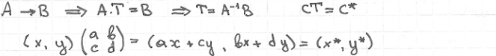

1. Еквівалентність a=b=1; c=d=0 (x,x)
2. Масштабування в напрямку X (ax,y)
3. Масштабування в напрямку Y (x,dy)
4. Масштабування в X i Y (ax,dy)
5. Симетрія щодо Y (-x, y)
6. Переміщення X (x+cy, y)
7. Переміщення Y (x, bx+y)

Кожна пряма лінія: 

T може здійснювати обертання, переміщення, поворот навколо осі, масштабування, гомотетію.

Не задовільняє:

1. Переміщення на  вектор
2. Проектування
3. Поворот навколо  точки

**Обертання навколо центральної точки.**

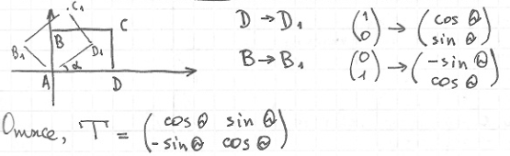

**4. Однорідні координати на площині. Проекція перетворення. Узагальнення обертань.**

Для опису повного набору перетворень введемо 3-тю координату 

Однорідні координати - задання n-мірної точки за допомогою (-n+1)- мірним вектором

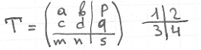

1- здійснює зміну масштабу, зсув, обертання.

3- переміщення на  вектор.

2- отримання проекції (центр.)

4- гомотетія- повна зміна масштабу

Більш складні операції здійснюються розкладом на елем. і послідовне застосування останніх. Не потрібно будувати проміжні точки, що відповідають елементам перетворення, а лише результуючу матрицю переходу.

Узагальнене обертання.

Матрицю узагальнено на 3-х вимірний простір, тому що це є обертання площини z=1 навколо Z.

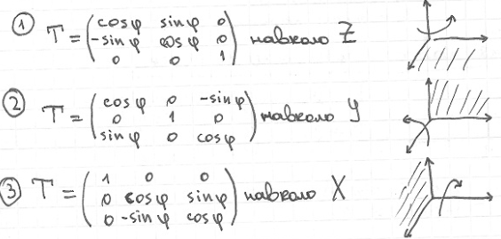

**5. Точки в Безмежності.**

Використовуючи одн. коорд. зручний та ефективний метод відображення однієї мн. в іншу.

Але ІІ прямі в 1-ій системі коорд. після перетворення не будуть ІІ в іншій.

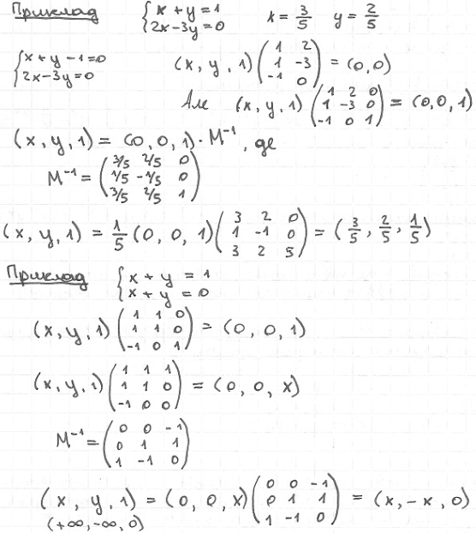

В загальному випадку точки (a, b, 0) будемо називати точками в Безмежності і всі вони лежать на прямій ax-by=const

**6. Однорідні координати в просторі. Базові перетворення.**

Простір однорідних координат (P2)

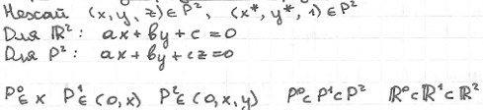

- ідеальні точки, решта реальні

Перетворення 3-х вимірних координат



Достатньо двох операцій: -переміщення

- обертання

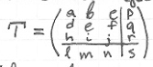

Білійне перетворення – це повне перетворення, шляхом дії на вектор точки матриці  з подальшою нормалізацією вектора.

Обертання навколо  осі, що проходить через початкові координати, що визнач. напрямним косинусом 

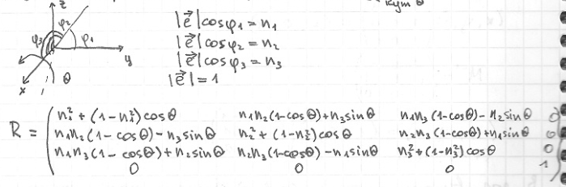

**7. Афінна та перспективна геометрія. Аксонометричні проекції.**

Різниця між ними в ІІ прямих. В перспект. ІІ прямі можуть , а в Афінній (евклідовій)-ні.

Афінне перетворення – комбінація мін. перетворень та опер. перенесу зобр. Для цього 4-ий стовпчик матриці є одиничним. Формують підсистему білінійних перетворення координат, тобто добуток  2-х аф. Перетворень є афінним перетворенням.

Перспективне перетворення- дозволяє отримувати зображення близьке до реального, тому досить часто використовується в графіці, хоча воно вимагає складної будови. Персп. – якщо 4-ий ст. – неодиничний. Асоціюється з побудовою проекцій на площину з  точки. Комбінація персп. і проекцій перетворень утворюють перспективну проекцію.

Аксонометричне проекція – перспективна проекція, що представляє перетворення зобр з 2D в 3D, коли центр проектування знаходиться в безмежності. Здійснюється за допомогою афін. Перетворення, де det=0.

Матр. проект. на z=n і перем. на вектор (0,0,n)



Види:

1. Ортогональна (в більшості випадків матр. перетв. здійснює лише 1 оберт. коорд. осі залиш. ортог. під час перетв.)
2. Діаметрична (2 з 3 коорд осей однаково скорочені)
3. Ізометрична (всі 3 коорд осі однаково скорочені)

Ортогональна аксонометрична проекція – результат перетворення (1) і деякого обертання навколо Z.

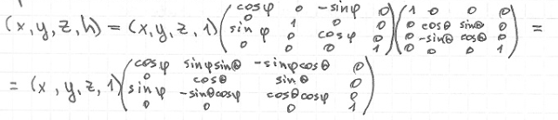

**8. Перспективне проектування.**

Здійснення ненульовими елементами в 4-му стовпчику загальної матриці перетворень. Отримується шляхом перспективного перетворення та проектуванням на деяку 2D площину – перспективна проекція.

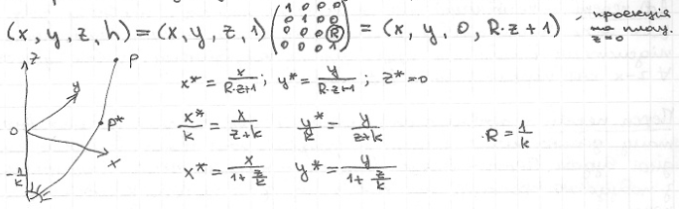

Отже,  - перетворення координат, отримані за допомогою матричних операцій .

Перспективне перетворення не є евклідовим, бо не зберігає властивостей  і ІІ прямих.

При  аксонометричне перетворення (точка з площ. проектування не змінюється). Оскільки афінні перетворення зберігаються для h=1, то  перспективне перетворення може передувати послідовних афінних перетворень.

Початок координат --> на місці.

Перспект. і проекц. перетв. використовують, щоб визначити положення точок на площині спостереження z=0.



Прямі, ІІ осі z будуть проходити через 

Якщо матричне перетворення має вигляд, то

- одноточкове перспективне перетворення в точку .

- кутова (двохточкова) перспектива – 2 ненульові елементи.

- коса (трьохточкова) перспектива – 3 ненульові елементи.

**9. Способи отримання перспективних зображень.**

Розглянемо отримання складних перспективних зображень на прикладі одиничного куба

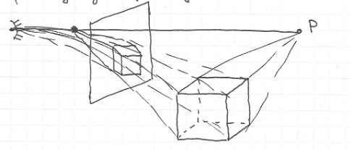

Нехай точка спостереження знаходиться на лінії  до попередньої грані. В цій проекції всі бокові площини перетворень в 1 точці збігу на горизонтальній лінії, що розташовона на рівні очей.

Вертикальні площини залишаються . Попередня і задня вертик. куба ІІ і не перетинається

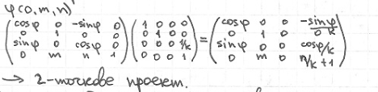

Операція обертання з 1-точкової перспективи утворює 2-х точкову та 3-х точкову перспективу.

**10. Поновлення тривимірної інформації.**

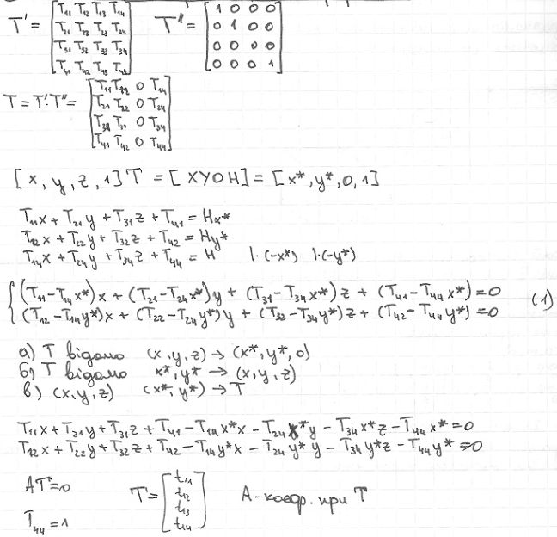

(1) – математично записана проблема поновлення тривимірної інформації.

**11. Задання плоских кривих.**

1. Математичний опис є точним і дозволяє отримати характ. прямої.
2. Математичний опис легко зберігати в контакт. вигляді.
3. Крива, яка описується математичнно, легко зображати на екрані.
4. При аналітичному заданні кривої відпадає необхідність від інтерполяційних схем.
5. При таких заданнях суттєво спрощується задача отримання динамічних зображень, тому що вони відрізняються від попередніх на деякі геометричні параметри.

Існують 2 способи задання кривої на площину:

-параметричне - 

-непараметричне



Коло :

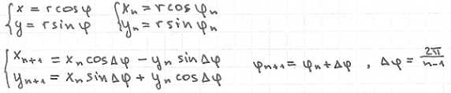

Еліпс:

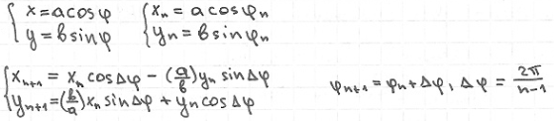

Парабола:

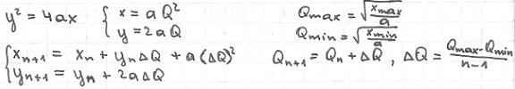

Гіпербола

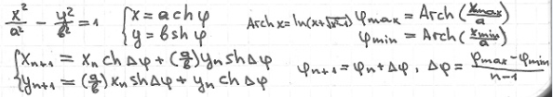

**12. Задання просторових кривих. Кубічні сплайни.**

Параметричне :

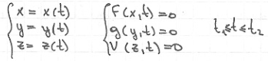

Сплайн – кусковий поліном степені k, з неперервним в точці з’єднання похідними (k-1) порядку.

Форма кубічного сплайну задається кубічним поліномом:

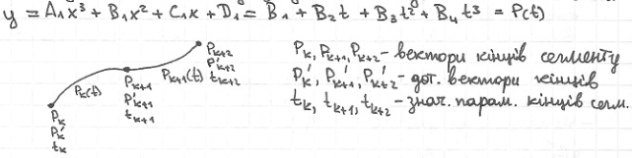  
Узагальнене рівняння для двох будь-яких сусідніх сегментів сплайна:

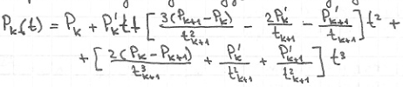

Щоб визначити дотичний вектор в точках з'єднання будь-яких двох сегментів, порівняєм 

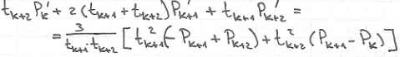

Якшо відомо вектори дотичні на кінцях кривої  то

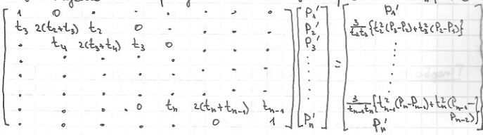

Або

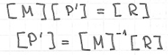

Якщо нам відомі , то можна визначити коефіцієнт  для кожного сегменту сплайну

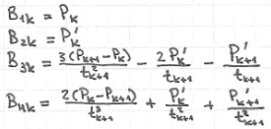

В матричній формі рівняння будь-якого сплайна:

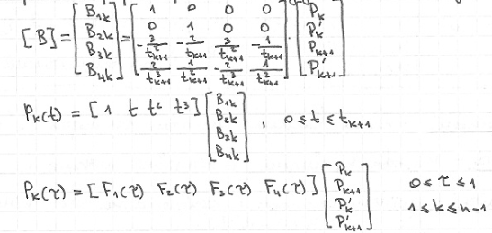,

Де

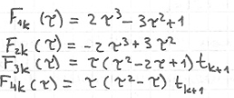 - вагові функції

Тому

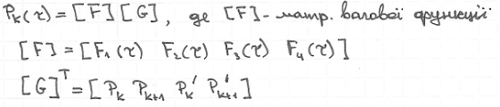

|  |  |  |
| --- | --- | --- |
| Гранична умова | Ненульові елементи в першій і останній строках [M] | Перша і остання строки [R] |
| Закріплена |  |  |
| Слабка |  |  |
| Циклічні |  |  |
| Ациклічні |  |  |

Закріплені – коли відомі одиничні вектори 

Слабкі – нульова кривизна в кінцевих точках

Циклічні – дотичні вектори і кривизна на обох кінцях нульові 

Ациклічні – дотичні вектори на кінцях мають однакову величину і протилежні напрями 

**13. Параболічна інтерполяція.**

Ідея полягає в лінійній інтерполяції перелічених частин двох парабол. Параболи задані чотирма послідовними точками:

-перша – 3 перші точки

-друга – 3 останні

Перетин лежить між другою і третьою точками.

Параболічно інтерпольована крива має вигляд:

, де r, s, t – параметри , p(r), q(s) – параметричні параболи, які проходять через  відповідно

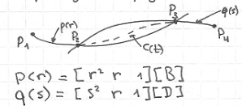

[B] і [D] –матриці, що представляють положення вектор-точок  відповідно.

Результат інтерполяції – кубічна крива

, де [T][A] – матриця інтерполяційних функцій, а [G]- геометрична матриця вектор-точок .

Нехай дані розподілені рівномірно і діапазон параметрів нормалізований 

Тоді матриця A має вигляд:

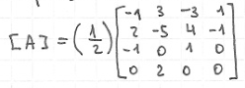

**14. Криві Без’є.**

Математичне параметричне задання кривої Без’є:

, де функція апроксимації  , де N –кількість вершин.

Крива Без'є задається багатокутником, має такі властивості:

1. Функції апроксимації дійсні
2. Степінь многочлена, що визначає ділянку кривої, на одиницю менший від к-ті точок відповідного многокутника
3. Перша і остання точки кривої збігаються з відповідними точками визначального багатокутника
4. Крива лежить всередині опуклої оболонки многокутника
5. Крива іваріантна щодо афінних перетворень

Крива Без'є в матричній формі:

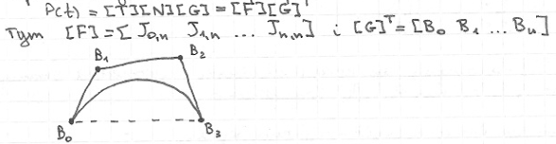

**15. Апроксимація поверхонь в просторі.**

Будемо вважати, що опис поверхонь зроблено в векторному параметричному вигляді.

Таке задання є зручним з наступних причин:

1. Осенезалежне
2. Дозволяє отримати єдине представлення для багатозначних поверхонь
3. Спрощує задання просторових поверхонь в одн. коорд. і допускає використання 3-вимірних перетворень одн. коорд.

Припустимо, що поверхня є кусково-неперервна, тобто вона складена з окремих елементів з'єдананих по границі



Узагальнемо це для векторної функції 2 змінних:

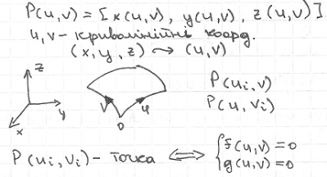

**Розглянемо деякі способи інтерполяції:**

**1. Білінійні поверхні**

Опис поверхні будемо здійснювати в криволінійній системі координат (u, v). Припустимо, що задані 4 кутові точки P(0, 0), P(0, 1), P(1, 0), P(1, 1)

Необхідно побудувати білінійну функцію Q(u, w) в якій довільне положення визначається лінійно через u і w.

Це досягається заданням наступної функції



(1) в матричній формі:



Легко бачити, що виконуються граничні умови

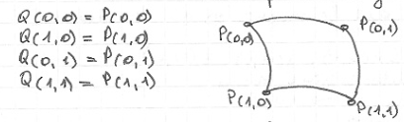

**2. Лінійчаті поверхні.**

Припустимо задана пара кривих, які обмежують поверхню P(u, 0), P(u, 1)

Лінійчата поверхня отримується за допомогою лінійної інтерполяції між цими кривими.

Інтерполяційна схема:



Виконуються граничні умови:



Коли вважати, що відома друга пара обмежуючих кривих P(0, w), P(1, w)



**3. Лінійні поверхні Кунса.**

Розглянемо 4 обмежуючі криві: P(u, 0), P(u, 1), P(0, w), P(1, w)

Правильний результат можна отримати, враховуючи зайві кутові точки, отримаємо:

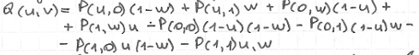

Можна перевірити, що виконуються граничні умови:



**4. Бікубічні поверхні.**

Розглянемо випадок, коли криві P(u, 0), P(u, 1), P(0, w), P(1, w) описуються параметричними многочленами 3-го порядку 

Не зменшуючи загальності, обмежимо діапазон параметра tє[0,1].

Для визначення  використовується система рівнянь

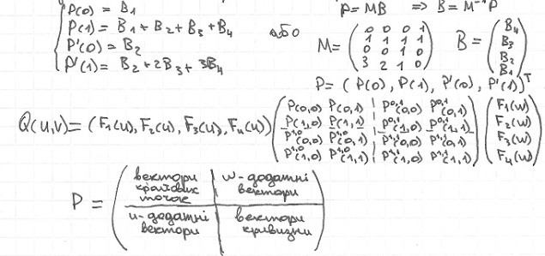

**5. Поверхні Без'є.**

Поверхня Без’є задається у вигляді  , де - базисні функції в параметричних напрямках u і w.

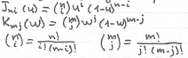

- вершина полігональної сітки, m і n на одиницю менші за u і w.

В матричному вигляді поверхня Без'є:

